Главное управление образования и науки Алтайского края
краевое государственное бюджетное профессиональное образовательное учреждение
«Троицкий агротехнический техникум»
(КГБПОУ «ТАТТ»)

КОМПЛЕКТ
КОНТРОЛЬНО-ОЦЕНОЧНЫХ СРЕДСТВ
для текущего контроля

ПМ.01Техническое обслуживание и ремонт автотранспорта

МДК 01.03. «Диагностика топливной аппаратуры автомобилей».

заочное обучение

по специальности
23.02.03 Техническое обслуживание и ремонт автомобильного транспорта

Троицкое
2016

РАССМОТРЕНО
на заседании ЦМК общетехнических
и специальных дисциплин

Протокол № ____ от «____» __________ 201 г.

Председатель ЦМК ________Калашников А.Н.
^{(подпись)}

СОГЛАСОВАНО
Председатель МС

Протокол № ____ от «____» __________ 201 г.

Председатель МС __________Петраш С. П.
^{(подпись)}

УТВЕРЖДАЮ
Заместитель директора по учебной работе

_________________Г.И.Кошкарова
^{(подпись)}
«_______»________________201 г.

Разработчик: КГБПОУ «ТАТТ» преподаватель С.Н. Левачев

«___»_______________20___г

Общие положения
Результатом освоения профессионального модуля ПМ.01Техническое обслуживание и ремонт автотранспорта МДК 01.03. «Диагностика топливной аппаратуры автомобилей» является готовность обучающегося к выполнению вида профессиональной деятельности Организация и проведение работ по техническому обслуживанию и ремонту автомобильного транспорта,
Формой итоговой аттестации по профессиональному модулю является экзамен (квалификационный). Итогом этого экзамена является однозначное решение: «Вид профессиональной деятельности - освоен / не освоен».
1. Формы промежуточной аттестации по профессиональному модулю
Таблица 1
Элемент модуля | Форма контроля и оценивания
 | Промежуточная аттестация | Текущий контроль
МДК .01.01. | Зачёт, диф.зачет, зачёт, экзамен | Тестовые вопросы и задания, контрольные работы, устный опрос
МДК .01.02. | Зачёт, диф.зачет, зачёт, курсовой проект, экзамен | Тестовые вопросы и задания, контрольные работы, устный опрос, курсовой проект, экзамен
МДК 01.03 | Зачёт, экзамен | Тестовые вопросы и задания, контрольные работы, устный опрос, курсовой проект, экзамен
УП | Квалификационный экзамен | Тестовые вопросы и задания, контрольные работы, устный опрос
ПП | Квалификационный экзамен

2. РЕЗУЛЬТАТЫ ОСВОЕНИЯ МОДУЛЯ, ПОДЛЕЖАЩИЕ ПРОВЕРКЕ
2.1. Профессиональные и общие компетенции: Таблица 2
Профессиональные компетенции | Показатели оценки результата
ПК 1. Организовывать и проводить работы по техническому обслуживанию и ремонту автотранспорта. | Диагностика автомобиля, его агрегатов и узлов в соответствии с технологической последовательностью
ПК 2. Осуществлять технический контроль при хранении, эксплуатации, техническом обслуживании и ремонте автотранспортных средств. | ТО и ремонт механизмов в соответствии с техническими условиями
ПК 3. Разрабатывать технологические процессы ремонта узлов и деталей. | Разборка и сборка агрегатов и узлов автомобиля в соответствии с технологической последовательностью
 | Определение неисправностей узлов и агрегатов автомобиля и их устранение в соответствии с техническими условиями

Таблица 3
Общие компетенции | Показатели оценки результата
ОК 1. Понимать сущность и социальную значимость своей будущей профессии, проявлять к ней устойчивый интерес. | Положительная характеристика работодателя
 | Участие в профессиональных конкурсах, днях открытых дверей, исследовательской работе.
ОК 2. Организовывать собственную деятельность, выбирать типовые методы и способы выполнения профессиональных задач, оценивать их эффективность и качество.
ОК 3. Принимать решения в стандартных и нестандартных ситуациях и нести за них ответственность. | Рациональное распределение времени на всех этапах решения задач
ОК 4. Осуществлять поиск и использование информации, необходимой для эффективного выполнения профессиональных задач, профессионального и личностного развития. | Полнота анализа рабочей ситуации
 | Своевременная проверка и самопроверка выполненной работы
 | Грамотная корректировка и своевременное устранение допущенных ошибок в своей работе
ОК 5. Использовать информационно-коммуникационные технологии в профессиональной деятельности.
ОК 6. Работать в коллективе и в команде, эффективно общаться с коллегами, руководством, потребителями.
ОК 7. Брать на себя ответственность за работу членов команды (подчиненных), за результат выполнения заданий. | Активное использование различных источников для решения профессиональных задач
ОК 8. Самостоятельно определять задачи профессионального и личностного развития, заниматься самообразованием, осознанно планировать повышение квалификации. | Активное использование в учебной деятельности и входе практики информационных и коммуникационных ресурсов
ОК 9. Ориентироваться в условиях частой смены технологий в профессиональной деятельности. | Соблюдение этических норм общения при взаимодействии с учащимися, преподавателями, мастерами и руководителями практики.
 | Активное участие в жизни коллектива. Участие во внеурочной работе с учетом подготовки к исполнению воинской обязанности, военных сборах.
ОК 10. Исполнять воинскую обязанность, в том числе с применением полученных профессиональных знаний (для юношей).
2.2. Иметь практический опыт – уметь – знать
В результате изучения профессионального модуля обучающийся должен:
иметь практический опыт:
ПО 1. В осуществлении разборки и сборки агрегатов и узлов автомобиля.
ПО 2. В осуществлении технического контроля эксплуатируемого транспорта.
ПО 3. В разработке и осуществлении технологического процесса технического обслуживания и ремонта автомобилей.
ПО 4. В выборе определённой марки топлива, масла, смазки, технической жидкости из всего ассортимента эксплуатационных материалов для конкретного типа и марки автомобиля.
ПО 5. В анализе и оценке эксплуатационных качеств материалов.
ПО 6. В составлении простейших схем гидравлических и пневматических приводов агрегатов, узлов, систем.
ПО 7. В оценке по установленным показателям эффективности, надежности и простоты конструкции гидравлических и пневматических приводов различных марок автомобилей.
уметь:
У 1. Разрабатывать и осуществлять технологический процесс технического обслуживания и ремонта автотранспорта.
У 2. Осуществлять технический контроль автотранспорта.
У 3. Оценивать эффективность производственной деятельности.
У 4. Осуществлять самостоятельный поиск необходимой информации для решения профессиональных задач.
У 5. Анализировать и оценивать состояние охраны труда на производственном участке.
У 6. Организовывать автомобильные перевозки с минимальным холостым пробегом и с максимальной производительностью.
У 7. Прогнозировать интенсивность износа транспортных средств, в зависимости от условий эксплуатации.
У 8. Составлять простейшие схемы гидравлических и пневматических приводов агрегатов, узлов, систем.
У 9. Оценивать по установленным показателям эффективность, надежность и простоту конструкции гидравлических и пневматических приводов различных марок автомобилей.
У 10. Осуществлять регламентные работы легковых автомобилей индивидуальных владельцев.
У 11. Выбирать и пользоваться диагностическим оборудованием и приборами при техническом контроле (технической диагностике) автотранспорта.
знать:
З 1. Устройство и основы теории подвижного состава автомобильного транспорта.
З 2. Базовые схемы включения элементов электрооборудования.
З 3. Свойства и показатели качества автомобильных эксплуатационных материалов.
З 4. Правила оформления технической и отчетной документации.
З 5. Классификацию, основные характеристики и технические параметры автомобильного транспорта.
З 6. Методы оценки и контроля качества в профессиональной деятельности.
З 7. Основные положения действующей нормативной документации.
З 8. Основы организации деятельности предприятия и управление им.
З 9. Правила и нормы охраны труда, промышленной санитарии и противопожарной защиты.
З 10. Экологические особенности технической эксплуатации автотранспортных средств.
З 11. Требования к «чистым производствам».
З 12. Свойства и показатели качества автомобильных эксплуатационных материалов.
З 13. Последствия применения не качественных эксплуатационных материалов.
З 14. Порядок оценки и выбора эксплуатационных материалов.
З 15. Основы организации перевозок грузов и пассажиров.
З 16. Особенности перевозок отдельных видов грузов.
З 17. Показатели эффективности использования транспортных средств, при перевозках.
З 18. Основы гидравлики и пневматики.
З 19. Особенности конструкций гидравлических и пневматических систем;
З 20. Принципы построения и конструирования гидравлических и пневматических приводов машин.
З21. Основные показатели эффективности приводов машин.
З 22. Содержание и порядок осуществления регламентных работ легковых автомобилей индивидуальных владельцев.
З 23. Особенности технологии ремонта автомобилей иностранного производства.
З 24. Содержание и порядок выполнения работ по предпродажной подготовке автомобилей.
З 25. Порядок пользования диагностическим оборудованием и приборами при техническом контроле (технической диагностике) автотранспорта.

3. ОЦЕНКА ОСВОЕНИЯ ПРОФЕССИОНАЛЬНОГО МОДУЛЯ ПМ.01Техническое обслуживание и ремонт автотранспорта МДК 01.03. «Диагностика топливной аппаратуры автомобилей»
3.1. Задания для оценки освоения МДК 01.03. «Диагностика топливной аппаратуры автомобилей».
Предметом оценки являются умения и знания. Контроль и оценка осуществляются с использованием следующих форм и методов: для проведения текущего и рубежного контроля – тест, контрольная работа, самостоятельная работа, опрос, для промежуточной аттестации - комплексный дифференцированный зачет.
Оценка освоения МДК предусматривает использование дифференцированного зачета по МДК 01.04 и экзамена.
3.2. Задания для оценки освоения МДК
3.2.1. Задания для оценки освоения МДК 01.04. «Диагностика топливной аппаратуры автомобилей».
Задание 1: Выполнить тестирование
Проверяемые результаты обучения: З 1, З 2, З 3, З 4, З 5, З 6, З 7.
Текст задания:
Вариант 1

- …. автомобили предназначены для перевозки грузов и пассажиров.

- транспортные
- специальные
- гоночные

2. … преобразует поступательное движение во вращательное.

1. шасси
- двигатель
- кузов

3. … предназначен (о) для передачи крутящего момент от двигателя на ведущие колеса.

1. шасси
- двигатель
- кузов

- … служит (ат) для передачи давления газов через поршневой палец на шатун.

- поршневые кольца
- поршень
- шатун

5. Для предотвращения прорыва газов в картер двигателя служат … кольца.

- маслосъемные
- компрессионные

6. Смесь топлива с отработавшими газами:

- горючая
- рабочая

7. Коленчатый вал за рабочий цикл делает оборотов:

1. 2
2. 3
3. 4

8. При подъеме клапанов в ГРМ с верхним расположением клапанов отверстия впускных или выпускных каналов в блоке цилиндров:

- открываются.
- закрываются.

9. При опускании клапанов в ГРМ с верхним расположением клапанов отверстия впускных или выпускных каналов в блоке цилиндров:

- открываются.
- закрываются.

10. ГРМ с нижним расположением клапанов применяются на:

1. ЗИЛ-164.
2. ГАЗ-51А.
3. ЯМЗ-236.
4. ЗМЗ-53.

11. Увеличение поверхности охлаждения трубок достигается за счет:

- жалюзи 2.рубашки охлаждения 3.пластин радиатора 4.термостата

12. Повышение давления в системе охлаждения паровой клапан допускает на… Па.

1.0,40-0,55
2.0,28-0,38
3.0,18-0,28

13. Увеличению разряжения в радиаторе препятствует:

1. вентилятор 2.водяной насос 3.термостат 4.воздушный клапан

14. На использовании центробежной силы основана работа:

- водяного насоса
- расширительного бачка
- вентилятора

15. На использовании повышения интенсивности теплоотдачи при увеличении поверхности охлаждения основана работа

- водяного насоса 2.расширительного бачка 3.вентилятора 4.радиатора
16 .С увеличением частоты вращения коленчатого вала, опережение зажигания необходимо:

- увеличить
- уменьшить.
- оставить без изменения

17. На корпусе свечи имеется маркировка «А17ДВ», буква «А» означает что свеча
- предназначена для автомобильного двигателя.
- на корпусе имеет резьбу диаметром 14 мм
- обеспечивает автоматическую очистку от нагара
18. На корпусе свечи имеется маркировка «А17ДВ», цифра «17» означает:

- калильное число
- длину нижней части изолятора
- длину резьбы на корпусе
- массу свечи в граммах

19. … служит для подачи масла к трущимся поверхностям деталей двигателя.

- маслоприемник
- масляный насос
- масляные фильтры

- На использовании центробежной силы основана работа

- масляного радиатора
- системы вентиляции картера
- редукционного клапана
- масляного насоса

21. … - изменение размеров, формы и качества поверхности деталей в процессе эксплуатации называется

1. неисправность
2. отказ
3. посадка
4. износ

22. В результате нарушения правил технического обслуживания появляется … износ.

1. естественный
2. аварийный

23. Общий контроль, направленный на обеспечение безопасности движения необходимо выполнять при…

1. ЕО.
2. ТО-1
3. ТО-2
4. СО

24. Снижение интенсивности изнашивания деталей:

1. ЕО.
2. ТО-1
3. ТО-2
4. СО

25. Категорий условий эксплуатации:

1. одна
2.две
3.три
4.четыре
5.пять

26. I категорию эксплуатации определяют:
1. цементобетонные и асфальтовые в хорошем состоянии покрытия
2. щебеночные и гравийные покрытия 3. грунтовые и булыжные покрытия
4. горный рельеф 5. холмистый рельеф 6. равнинный рельеф
27. Периодичность технических обслуживании № 1 4000 км установлена для … категории.

1. первой
2.второй
3.третий
4.четвертой
5.пятой

28. Наименьшая периодичность технического обслуживания установлена для

1. легковых автомобилей 2. грузовых и автобусов на базе грузовых 3. автобусов

29. Периодичность ТО № 1 автомобилей ГАЗЕЛЬ бизнес для I категории эксплуатации:

1.15000 км
2.2000 км
3.2500 км
4.30000 км

30.Инструменты применяемые для подтяжки мест креплений головки блока цилиндров:

1. динамометрическая рукоятка
2. рычажно-плунжерный солидолонагнетатель
3. стетоскоп
4. компрессометр

31. Инструменты применяемые для смазывания игольчатых подшипников карданных шарниров :

1. набор плоских щупов 2. пневматический пульверизатор
3. динамометрическая рукоятка 4. рычажно-плунжерный солидолонагнетатель

32. Трудоемкие работы при ТО-1:

1. крепежные 2. регулировочные 3. электротехнические 4. шиномонтажные

33. Единицы измерения значения частоты вращения коленчатого вала:

1. мм
2. рад
3. м/с²
4. в лошадиных силах.
5. об/мин
6. кг.с./с²
7. % уклона

34. Единицы измерения значения опережения впрыска топлива:

1. мм 2. Рад 3. м/с² 4. в лошадиных силах. 5. об/мин 6. кг.с./с² 7. % уклона

35. Единицы измерения значения свободного хода педалей сцепления и тормозов:
1. мм 2. Рад 3. м/с² 4. в лошадиных силах. 5. об/мин 6. кг.с./с² 7. % уклона

36. Единица измерения значения эффективности действия стояночного тормоза:
1. мм 2. Рад 3. м/с² 4. в лошадиных силах. 5. об/мин 6. кг.с./с² 7. % уклона

37. Ввертывание свечей, очистка от нагара:

1. ЕО.
2. ТО-1
3. ТО-2
4. СО

38. Проверка уровня масла в коробки перемены передач и при необходимости долить:

1. ЕО.
2. ТО-1
3. ТО-2
4. СО

39. Замена отработавшего масла коробки перемены передач:

1. ЕО.
2. ТО-1
3. ТО-2
4. СО

40. Проверить работу карданной передачи и ведущего моста на ходу:

1. ЕО.
2. ТО-1
3. ТО-2
4. СО

41. .… применяется для измерения наружных и внутренних диаметров, длин, толщин, глубин и т.д.
1. штангенинструменты 2. микрометрические инструменты 3. специальные инструменты
42. …… служит для проверки плоскостности плоскостей методом линейных отношений

1. уровень 2. линейка с широкой рабочей поверхностью 3. угломер

43. …… называется разность между наибольшим и наименьшим предельными размерами

1. взаимозаменяемостью деталей 2. посадкой 3. допуском

44. …… - это нанесение разметочных линий в нескольких плоскостях или на нескольких поверхностях

1. плоскостная разметка
2. пространственная разметка

45. …… служат для нанесения линий (рисок) на размечаемой поверхности при помощи линейки, угольника или шаблона

1. разметочные циркули
2. кернер
3. чертилки

46. ….. – это слесарная операция, при которой с помощью режущего инструмента с заготовки или детали удаляются лишние слои металла или заготовка разрубается на части

1. рубка
2. правка
3. гибка

47. …… применяют для опиливания мягких материалов (латуни, цинка, свинца, меди т.д.)
1. напильники с одинарной насечкой 2. напильники с двойной насечкой
3. напильники с рашпильной насечкой
48. …. . называется обработка отверстий с целью придания им нужной формы

1. припасовкой
2. распиливанием
3. сверлением

49. … называется процесс обработки зенкерами цилиндрических необработанных отверстий, полученных литьем, ковкой с целью увеличения диаметра и повышения точности

1. цекованием
2. зенкованием
3. зенкерованием

50. ….. называются очертания впадин и выступов в продольном сечении

1. профилем резьбы
2. шагом резьбы
3. глубиной резьбы
4. наружным диаметром резьбы

Вариант 2.

1. Автомобили грузоподъемности 3 тонны относятся к … группе.

- малой
- средней
- большой

2. … - служит для изменения крутящего момента передаваемого от коленчатого вала двигателя к карданному валу .

1. сцепление
- главная передача
- коробка передач

- … – служит для увеличения крутящего момента на ведущие колеса и передачи его от карданной передачи через дифференциал к полуосям сцепление.

- главная передача
- коробка передач

5. Для соединения поршня с шатуном служит:

- поршневой палец
- поршень
- шатун

5. У шатуна сечение:

1. овальное
2.треугольное
3. двутавровое

6. В ГРМ с нижним расположением клапанов отсутствует

1. направляющая втулка
2. толкатель
3. штанга
4. сухарик

7. Частота вращения распределительного вала при запуске двигателя 2 об/с составляет:

1. 1об/с.
2. 2об/с.
3. Зоб/с.
4. 4об/с.

8. Головки впускных клапанов имеют … диаметр, чем у выпускных.

1.больший
2. меньший

9. Распределительный вал двигателя за один рабочий цикл повернется на угол (⁰)

1. 90
2. 180
3. 360°
4. 720

10. На распределительном валу в 4-х цилиндровом двигателе имеется кулачков:

1.2
2.4
3.6
4.8.

11. При вытягивании рычага в кабине водителя жалюзи

- открываются.
- закрываются.

12. При температуре менее 70° жидкость циркулирует по … кругу.

- малому
- большому

13. Головку цилиндров при использовании пускового подогревателя прогревают до температуры (⁰С)

1.25-30
- 35-40
- 45-50

14. Ремень вентилятора при правильной регулировки при действии на него силы в 3-4 кг прогибается на… мм.

- 5-10
- 12-20
- 18-25

15. Основной клапан термостата открывается при температуре (⁰С) выше:

- 70
- 80
- 60

16. Впрыск топлива через распылитель в цилиндр начинается
1. при движении поршня в верх в момент подхода к ВМТ.
2.в момент прихода поршня в ВМТ.
3.при движении поршня вниз в момент отхода из ВМТ.
17. Опережение впрыска измеряется
- временем с момента начала впрыска топлива до момента окончания впрыска
- временем с момента начала впрыска топлива до момента прихода поршня в ВМТ
- углом поворота коленчатого вала с момента начала впрыска до момента окончания впрыска.
18. В шинах передних колес автомобиля ЗИЛ-130 давление воздуха (кг/см)

1. 3,5
2. 4,0
3. 4,5
4. 5,0

19. Угол …обеспечивает создание силы, стремящейся возвратить колеса в положение движения по прямой.

- схода
- развала
- поперечного наклона шкворня
- продольного наклона шкворня.

20. Упругие свойства сжатого воздуха используются в

- камерах шин
- рессорах
- амортизаторах

21. … - характер сопряжения двух деталей.

1. неисправность
2. отказ
3. посадка
4. износ

22.Для поддержания надлежащего внешнего вида предназначено

1. ЕО.
2. ТО-1
3. ТО-2
4. СО

23. Для углубленной проверки технического состояния с целью выяснения неисправностей необходимо провести

1. ЕО.
2. ТО-1
3. ТО-2
4. СО

24. Для предупреждения отказов путем своевременного выполнения крепежных, регулировочных и других работ необходимо провести

1. ЕО.
2. ТО-1
3. ТО-2
4. СО

25.Периодичность технического обслуживания № 2 автомобилей МАЗ-500 и ЗИЛ-130 для I категории эксплуатации составляет … км.

1.10000
2.10500
3.11000
4.11500
5.12000
6.12500

26. Наиболее трудоемко -

1. ЕО.
2. ТО-1
3. ТО-2
4. СО

27. Наименее трудоемкие затраты при

1. ЕО.
2. ТО-1
3. ТО-2
4. СО

28. В межсменное время необходимо выполнять

1. ЕО.
2. ТО-1
3. ТО-2
4. СО

29. Для технического обслуживания на крупных автотранспортных предприятиях используют … посты.

1. тупиковые
2. поточные

30. Для проверки зазоров в клапанных механизмах необходим:
1. набор плоских щупов.2. пневматический пульверизатор.
3. динамометрическая рукоятка.4. рычажно-плунжерный солидолонагнетатель.
31. Для смазывания листов рессор применяется
1.набор плоских щупов.2. пневматический пульверизатор.
3. динамометрическая рукоятка.4. рычажно-плунжерный солидолонагнетатель.
32. Единицы измерения значение развала колес:

1. мм
2. рад
3. м/с²

33. Единицы измерения значение свободного хода рулевого колеса:

1. мм
2. рад
3. м/с²

34. Единицы измерения значения эффективности рабочих тормозов :

1. мм
2. рад
3.м/с²

35. Единицы измерения значение мощности двигателя :

1. мм
2. рад
3. м/с²

36. Единицы измерения значения компрессии в цилиндрах двигателя:

1. мм
2.рад
3. м/с²

37. Проверить состояние шин и давление воздуха в них необходимо при

1. ЕО.
2. ТО-1
3. ТО-2
4. СО

38. Проверить свободный ход рулевого колеса и убедиться в отсутствии заедания необходимо при

1. ЕО.
2. ТО-1
3. ТО-2
4. СО

39. Проконтролировать крепление картера рулевого механизма к раме необходимо при

1. ЕО.
2. ТО-1
3. ТО-2
4. СО

40. Проконтролировать уровень тормозной жидкости в главном тормозном цилиндре и при необходимости долить жидкость до нормы необходимо при

1. ЕО.
2. ТО-1
3. ТО-2
4. СО

41. … применяется для измерения наружных размеров с ценой деления 0,01 мм
1. штангенинструменты 2. микрометрические инструменты
3. специальные инструменты
42. …… служит для проверки горизонтального и вертикального положения поверхностей элементов машин при монтаже

1. уровень
2. линейка с широкой рабочей поверхностью
3. угломер

43. …… называется характер соединения деталей, определяемый величиной получающихся в нем зазоров или натягов

1. взаимозаменяемостью деталей2. посадкой3. допуском

44. …… - это нанесение разметочных линий на поверхности плоских деталей

1. плоскостная разметка
2. пространственная разметка

45. …… служат для нанесения линий (рисок)на определенном расстоянии от рабочей поверхности плиты

1. разметочные циркули
2. кернер
3. рейсмас

46. ….. – это слесарная операция, при которой полосы и прутки металла сгибаются под определенным углом и радиусом загиба

1. рубка
2. правка
3. гибка

47. …… применяют для опиливания твердых материалов, с большим сопротивлением резанию
1. напильники с одинарной насечкой2. напильники с двойной насечкой
3. напильники с рашпильной насечкой
48. …. . называется взаимная пригонка двух деталей, сопрягающихся без зазора

1. припасовкой
2. распиливанием
3. сверлением

49. …….. называется процесс снятия фасок у отверстий, полученные конических и цилиндрических углублений под головки винтов и заклепок

1. цекованим
2. зенкованием
3. зенкерованием

50. ….. называется расстояние между вершинами двух соседних витков, измеряемое параллельно оси

1. профилем резьбы
2. шагом резьбы
3. глубиной резьбы
4. наружным диаметром резьбы

Вариант 3.

- Автомобили, специально оборудованные для создания удобств при переездах:

- автобусы
- легковые
- специальные

2. Для изменения направления движения служит

1.сцепление
- главная передача
- ходовая часть

3. Пространство внутри цилиндра над поршнем при положении его в ВМТ :

- объем камеры сгорания
- рабочий объем цилиндра
- полный объем цилиндра

4. В двигателе ГАЗ-51А … компрессионных кольца.

- четыре
- два
- три

5. … - воспринимает усилие передаваемые от поршней шатунам, и преобразует их в крутящий момент.

- шатун
- коленчатый вал
- маховик

6. Для передачи усилий от кулачков к стержням клапанов служат

1. штанги.
2. толкатели.
3. приводные шестерни.

- Впускной клапан открывается до прихода поршня в ВМТ в конце такта

1. впуска 2. Сжатия 3. Расширения 4. выпуска

- Выпускной клапан открывается до прихода поршня в НМТ в конце такта
1. впуска 2. Сжатия 3. Расширения 4. выпуска

9. Поворачиваются на полой оси, закрепленной на головке блока цилиндра:

1. штанги
2. толкатели
3. коромысла

10. Радиатор изготовляют из:

- алюминиевого сплава
- чугуна
- латуни

11. В маркировке аккумуляторной батареи 6СТ-60ЭМ: 6-это...

- число пластин в полублоке
- число аккумуляторов в батарее
- напряжение одного аккумулятора
- напряжение аккумуляторной батареи

12. В маркировке аккумуляторной батареи 6СТ-60ЭМ: «СТ» означает, что...

- батарея соответствует требованиям государственного стандарта
- сепараторы изготовлены из стекловолокнита или стеклотекстолита
- решетка пластин изготовлена из свинца, а бак из термопласта
- батарея обеспечивает отдачу большого тока при работе стартера

13. Если аккумуляторная батарея разряжена летом более чем на 50% и зимой на 25%, следует...
- продолжать эксплуатацию, включая стартер не более чем на 2 с
- завести двигатель пусковой рукояткой и подзарядить батарею за счет работы автомобильного генератора
- снять с автомобиля аккумуляторную батарею и поставить ее на заряд
14. При длительной стоянке автомобиля продолжительностью от нескольких суток до нескольких недель во избежание ухудшения эксплуатационных показателей аккумуляторной батареи...
- отключить всех потребителей электрической энергии.
- отсоединить один из проводов, соединяющих вывод батареи с внешней цепью.
- отключить оба провода, соединяющих батарею с внешней цепью.
15. Отключение аккумуляторной батареи от внешней цепи...
- полностью исключает падение ЭДС на выводах батареи.
- снижает скорость разряда и увеличивает срок службы.
3. не оказывает существенного влияния на срок службы батареи.
16. … приводит в движение генератор.

1. кулачковый механизм
- зубчатая передача
- ременная передача

17. … приводит в движение распределительный вал.

1. кулачковый механизм
- зубчатая передача
- ременная передача

18. … приводит в движение масляный насос.

1. кулачковый механизм
- зубчатая передача
- ременная передача

19. Генератор приводиться во вращение … валом.

- коленчатым
- карданным
- распределительным

20. Коленчатый вал вращается в …

- шариковых подшипниках 2.подшипниках скольжения 3.роликовых подшипника

21. Отклонение от нормального технического состояния, не приводящее к прекращению эксплуатации:

1. неисправность 2. отказ 3. посадка 4. износ

22. Для заправки топливом, маслом, охлаждающей жидкостью предназначено

1. ЕО.
2. ТО-1
3. ТО-2
4. СО

23. Для подготовки подвижного состава к эксплуатации в холодное время года необходимо провести

1. ЕО.
2. ТО-1
3. ТО-2
4. СО

24. Для санитарного осмотра и обработки кузова (для некоторых видов подвижного состава) необходимо провести

1. ЕО.
2. ТО-1
3. ТО-2
4. СО

25. … форма организации работ по техническому обслуживанию, при которой одним производственным коллективом выполняются работы по всем агрегатам автомобиля, в пределах данного вида обслуживания называется

1. бригадной.
2. агрегатно-участковой.

26. Форма организации работ производительнее и обеспечивает более высокое качество обслуживания:

1. бригадная.
2. агрегатно-участковая.

27. К контрольно-измерительным работам относятся:
1. доливка жидкости в систему охлаждения
2. определение на слух работоспособности фильтра центробежной очистки масла
3.доливка масла в картер двигателя
4. приведение величин зазоров в клапанном механизме в соответствии с установленной нормой
5. замер величины схождения передних колес
6. подтяжка мест крепления выпускных газопроводов на двигателе
7. определение степени заряженности АКБ с помощью нагрузочной вилки.
28. К крепежным работам относятся:
1. доливка жидкости в систему охлаждения
2. определение на слух работоспособности фильтра центробежной очистки масла
3.доливка масла в картер двигателя
4. приведение величин зазоров в клапанном механизме в соответствии с установленной нормой
5. замер величины схождения передних колес.
6.подтяжка мест крепления выпускных газопроводов на двигателе
7. определение степени заряженности АКБ с помощью нагрузочной вилки.
29. К регулировочным работам относятся:
1. доливка жидкости в систему охлаждения
2. определение на слух работоспособности фильтра центробежной очистки масла
3.доливка масла в картер двигателя
4. приведение величин зазоров в клапанном механизме в соответствии с установленной нормой
5. замер величины схождения передних колес
6.подтяжка мест крепления выпускных газопроводов на двигателе
7. определение степени заряженности АКБ с помощью нагрузочной вилки.
30. Для определения давления в цилиндре в конце такта сжатия применяем:

1. компрессометр 2. линейку 3. кислотомер 4 динамометр-люфтометр

31. Для определения плотности электролита применяем:

1. компрессометр 2. линейку 3. кислотомер 4. динамометр-люфтометр

32. Единицы измерения значение опережения зажигания:

1. мм
2. рад
3. м/с²
4. в лошадиных силах.
5. об/мин
6. кг.с./с²
7. % уклона

33. Проверка уровня жидкости в системе охлаждения и при необходимости доливка проводиться при

1. ЕО.
2. ТО-1
3. ТО-2
4. СО

34. Проверка герметичности систем охлаждения и смазочной проводиться при

1. ЕО.
2. ТО-1
3. ТО-2
4. СО

35. Проверка состояния мест крепления двигателя на раме проводиться при

1. ЕО.
2. ТО-1
3. ТО-2
4. СО

36. Снятие с двигателя карбюратора, разборка и очистка, проверка жиклеров на специальном приборе проводиться при
1. ЕО. 2. ТО-1 3. ТО-2 4. СО
37. Замена масла в гидросистеме механизма подъема платформы в автомобилях-самосвалах проводиться при
1. ЕО. 2. ТО-1 3. ТО-2 4. СО
39. Техническое состояние узлов, обеспечивающих безопасность дорожного движения, и оценку пригодности автомобиля к дальнейшей эксплуатации проводят при … диагностировании.
1. общем 2. поэлементном
39. Минимально допустимая компрессия для дизелей (МПа):

1. 1
2. 2
3. 3
4.4

40. Разность показаний манометра в отдельных цилиндрах не более (МПа):

1. 0,2
2. 0,5
3. 0,7

41. … применяется для проверки величин зазоров между поверхностями детали или сопряженными деталями
1. штангенинструменты 2. микрометрические инструменты 3. щуп
42. …… служит для проверки плоскостности плоскостей методом линейных отношений
1. уровень 2. линейка с широкой рабочей поверхностью 3. угломер
43. …… называется разность между наибольшим и наименьшим предельными размерами
1. взаимозаменяемостью деталей 2. посадкой 3. допуском
44. …… - это нанесение разметочных линий в нескольких плоскостях или на нескольких поверхностях
1. плоскостная разметка 2. пространственная разметка
45. …… служат для разметки окружностей, дуг, деления углов и окружностей, перенесения размеров и других геометрических постороений
1. разметочные циркули 2. кернер 3. чертилки
46. ….. – это слесарная операция, при которой с помощью молотка или давления пресса заготовкам или деталям придают правильную геометрическую форму
1. правка 2. рубка 3. гибка
47. …… применяют для опиливания баббита, кожи, дерева, резины, кости и т.д.
1. напильники с одинарной насечкой 2. напильники с двойной насечкой
3. напильники с рашпильной насечкой
48. …. называется процесс образования отверстий в сплошном материале режущим инструментом
1. припасовкой 2. распиливанием 3. сверлением
49. ……..производиться цековками для зачистки торцовых поверхностей
1. цекованием 2. зенкованием 3. зенкерованием
50. ….. называется расстояние от вершины резьбы до ее основания, т.е. высота уступа
1. профилем резьбы 2. шагом резьбы 3. глубиной резьбы 4. наружным диаметром резьбы

Вариант 4.

1….. автомобили работают на жидком топливе, бензине.
- дизельные 2. карбюраторные 3. инжекторные
2. Процесс, происходящий внутри цилиндра за один ход поршня:
1. ход поршня 2.такт
3. - отношение полного объема цилиндра к объему камеры сгорания.
1 .степень сжатия 2.рабочий объем 3.полный объем
4. Выводит поршни из мертвых точек :
- подшипники 2.коленчатый вал 3.маховик
5. …… такт служит для наполнения цилиндра горючей смесью
1. первый 2. второй 3. третий 4. четвертый
6.Впускной клапан закрывается после прихода поршня в НМТ в такте
1. впуска 2. сжатия 3. расширения 4. выпуска
7. Выпускной клапан закрывается после прихода поршня в ВМТ в такте
1. впуска 2. сжатия 3. расширения 4. выпуска
8. Зазор между носиком коромысла и стержнем клапана регулируется:
1. штангой 2. толкателями 3. приводными шестернями 4. винтом
9. Величина зазора у выпускных клапанов …., чем у впускных.
1. больше 2. меньше
10. Величина зазора выпускного клапана составляет (мм)
1. 0,20-0,28 2. 0,30-0,38 3. 0,25-0,30
11. В маркировке аккумуляторной батареи 6СТ-60ЭМ: 60-это...
- максимальная продолжительность работы в часах при разрядке
- предельный ток в амперах, отдаваемый при включении стартера
- время непрерывной работы ( в секундах) при включении стартера
- электрическая емкость батареи, выраженная в ампер- часах
12. К понижению емкости аккумуляторной батареи приводит…
- понижение температуры электролита
- повышение температуры электролита
- увеличение силы разрядного тока
- уменьшение силы разрядного тока
- повышение плотности электролита
- понижение плотности электролита
13.Саморазряд аккумуляторной батареи, хранящейся с электролитом…
- замедляется по мере снижения температуры
- протекает более интенсивно при низких температурах, чем при высоких
- не зависит от температуры хранения аккумуляторной батареи
14. От … зависит напряжение вырабатываемое автомобильным генератором, частоты вращения ротора.
- температуры окружающей среды 2) мощности, развиваемой генератором
3)силы тока в обмотках возбуждения
15. Опережение зажигания измеряется в градусах поворота...
- вала прерывателя – распределителя 2) коленчатого вала
3) распределительного вала 3) распределителя зажигания
16. Для контроля зарядного и разрядного тока аккумуляторной батареи служит
1)указатель давления масла 2) указатель уровня топлива 3)амперметр
17. … основана на использовании сил трения, возникающих между трущимися поверхностями дисков.
1)коробка передач 2)главная передача 3)сцепление
18. Для распределения крутящего момента между ведущими мостами и включения или
выключения ведущего моста предназначена…
1) раздаточная коробка 2) коробка передач 3) главная передача

19. Угол передачи крутящего момента от карданной передачи к полуосям(⁰):
1. 90 2. 180 3. 360
20. Состоит из коробки, крестовины, конических сателлитов и полуосевых шестерен:
- передний ведущий мост 2.главная передача 3.дифференциал
21. - отклонение от нормального технического состояния, вызывающее прекращение эксплуатации, называется
1. неисправность 2. отказ 3. посадка 4. износ
22. Наименьшую периодичность имеет:
1.СО 2. ТО-1 3. ТО-2
23. Сезонное техническое обслуживание проводится в год.……раз (а).
1. один 2. два 3. три 4. четыре
24. Периодичность первого и второго технического обслуживания измеряется:
1. временем нахождения автомобиля на линии
2. величиной выполненной транспортной работы (в тонно-километрах)
3. пробегом
4. величиной выполненной транспортной работы (в тоннах перевезенного груза)
25. Периодичность первого и второго технического обслуживания зависит от :
1. квалификации водителей. 2. типа автомобиля. 3. характера перевезенного груза.
4. средней скорости движения. 5. категории условий эксплуатации.
6. пробега автомобиля с начала эксплуатации.
26. К заправочным видам работ относятся:
1. доливка жидкости в систему охлаждения
2. определение на слух работоспособности фильтра центробежной очистки масла
3.доливка масла в картер двигателя
4. приведение величин зазоров в клапанном механизме в соответствии с установленной нормой
5. замер величины схождения передних колес
6. подтяжка мест крепления выпускных газопроводов на двигателе
7. определение степени заряженности аккумуляторной батареи с помощью нагрузочной
вилки
27. Для определения свободного хода педалей сцепления и тормоза применяется:
1. рычажно-плунжерный солидолонагнетатель 2. стетоскоп 3. компрессометр 4. линейка.
28. Для смазывания подшипников вала водяного насоса и вентилятора применяется:
1. динамометрическая рукоятка 2. рычажно-плунжерный солидолонагнетатель
3. стетоскоп 4. компрессометр
29. Для прослушивания двигателя применяется:
1. динамометрическая рукоятка 2. рычажно-плунжерный солидолонагнетатель
3. стетоскоп 4. компрессометр
30. Для проверки свободного хода и усилия на ободе рулевого колеса применяется:
1. компрессометр 2. линейка. 3. Кислотомер 4. динамометр-люфтометр
31. При ежедневном обслуживании трудоемкие ……. работы
1. контрольные 2. смазочные. 3. заправочные. 4. уборочно-моечные.
32. Проверка состояния приборов системы питания, герметичности соединения, устранения неисправности проводиться при:
1. ЕО. 2. ТО-1 3. ТО-2 4. СО
33. Проверка плотности электролита проводиться при:
1. ЕО. 2. ТО-1 3. ТО-2 4. СО
34. Ввертывание свечей, очистка от нагара – один из элементов:
1. ЕО. 2. ТО-1 3. ТО-2 4. СО
35. Проверяют уровень масла в коробке перемены передач и при необходимости доливают при:
1. ЕО. 2. ТО-1 3. ТО-2 4. СО

36. Сливают отработавшее масло из коробки перемены передач, заливают новое при:
1. ЕО. 2. ТО-1 3. ТО-2 4. СО
37. Тепловой зазор определяют при температуре (⁰С):
1. 10-15⁰ 2. 15-20⁰ 3. 20-25⁰
38. Признаки работы двигателя на богатой смеси :
1. переохлаждение двигателя. 2. хлопки в глушителе. 3. перегрев двигателя.
4. хлопки в карбюраторе. 5. появление черного дыма из глушителя. 6. перерасход топлива.
39. Основные признаки работы двигателя на бедной смеси :
1. переохлаждение двигателя. 2. хлопки в глушителе. 3. перегрев двигателя.
4. хлопки в карбюраторе. 5. появление черного дыма из глушителя. 6. перерасход топлива.

40. Понижение уровня топлива в поплавковой камере приводит к смеси.
1. обогащению 2. обеднению
41. . … применяется для измерения чисел оборотов деталей машин, прослушивания шума в машинах во время работы и т.д.
1. штангенинструменты 2. микрометрическии инструменты 3. специальные инструменты
42. …… служит для проверки углов контактным методом с отчетом по угловому нониусу
1. уровень 2. линейка с широкой рабочей поверхностью 3. угломер
43. …… называется характер соединения деталей, определяемый величиной получающихся в нем зазоров или натягов
1. взаимозаменяемостью деталей 2. посадкой 3. допуском
44. …… - это нанесение разметочных линий на поверхности плоских деталей
1. плоскостная разметка 2. пространственная разметка
45. …… служат для нанесения углублений на предварительно размеченных линиях
1. разметочные циркули 2. кернер 3. чертилки
46. ….. – это слесарная операция, при которой металл разделяют на части
1. резка 2. правка 3. гибка
47. …… применяют для опиливания баббита, кожи, дерева, резины, кости и т.д.
1. напильники с одинарной насечкой
2. напильники с двойной насечкой
3. напильники с рашпильной насечкой
48. …. . называется обработка отверстий с целью придания им нужной формы
1. припасовкой 2. распиливанием 3. сверлением
49. …….. называется процесс дополнительной обработки отверстий, полученные сверлением, до точных размеров
1. развертыванием 2. зенкерованием 3. зенкерованием
50. ….. называется наибольший диаметр, измеряемый по вершине резьбы – перпендикулярно оси
1. профилем резьбы 2. шагом резьбы 3. глубиной резьбы 4. наружным диаметром резьбы.

Показатели оценки усвоения знаний и сформированности умений:
- Диагностика автомобиля, его агрегатов и узлов в соответствии с технологической последовательностью
- ТО и ремонт механизмов в соответствии с техническими условиями
- Разборка и сборка агрегатов и узлов автомобиля в соответствии с технологической последовательностью
- Определение неисправностей узлов и агрегатов автомобиля и их устранение в соответствии с техническими условиями
Задание 2: Выполнить практическую работу.
Проверяемые результаты обучения:
У 1, У 2,У 3, У 4, У 5, У 6, У 7, У 8.
Текст задания:
- Составить технологическую последовательность разборки и сборки узла или агрегата и заполнить инструкционную карту.
Таблица 4
Инструкционная карта «Разборка и сборка _____________________».
№ п/п | Наименование операции | Инструменты и приспособления | Технические условия.
1.

- Составить таблицу основных неисправностей _______________ (узла или агрегата), причин и способов устранения.
Таблица 5
№ п/п | Основные неисправности | Причины | Способы устранения
1.

- Составить технологическую последовательность ТО узла или агрегата.
№ п/п | Операции | Инструменты и приспособления | Технические условия.
1.

Показатели оценки усвоения знаний и сформированности умений:
- Диагностика автомобиля, его агрегатов и узлов в соответствии с технологической последовательностью
- ТО и ремонт механизмов в соответствии с техническими условиями
- Разборка и сборка агрегатов и узлов автомобиля в соответствии с технологической последовательностью
- Определение неисправностей узлов и агрегатов автомобиля и их устранение в соответствии с техническими условиями.

5. КОНТРОЛЬНО-ОЦЕНОЧНЫЕ МАТЕРИАЛЫ ДЛЯ ЭКЗАМЕНА (КВАЛИФИКАЦИОННОГО)
I. ПАСПОРТ
Назначение:
КОМ предназначен для контроля и оценки результатов освоения
профессионального модуля ПМ 01.Техническое обслуживание и ремонт автотранспорта по специальности23.02.03 Техническое обслуживание и ремонт автомобильного транспорта
Экзамен проводится в накопительной форме с учетом оценок МДК, учебной и производственной практики.
Итогом экзамена является однозначное решение: «Вид профессиональной деятельности освоен / не освоен».
оценочная ведомость по профессиональному модулю
ПМ 01.Техническое обслуживание и ремонт автотранспорта
ФИО ____________________________________________________________
обучающийся на 3 курсе по специальности 23.02.03 Техническое обслуживание и ремонт автомобильного транспорта
освоил программу профессионального модуля ПМ 01. Техническое обслуживание и ремонт автотранспорта.
в объеме 1070 часов, с «»20 г. по «».20 г.
Результаты промежуточной аттестации по элементам профессионального модуля (если предусмотрено учебным планом).
Элементы модуля  (код и наименование МДК, код практик) | Формы промежуточной аттестации | Оценка
МДК 01.01. Устройство автомобилей. | Комплексный дифференцированный зачет
 | экзамен
МДК 01.02. Техническое обслуживание и ремонт автомобильного транспорта | Комплексный дифференцированный зачет
 | экзамен
 | Курсовой проект
МДК 01.03. Диагностика топливной аппаратуры | Комплексный дифференцированный зачет
УП | Дифференцированный зачет
ПП | Дифференцированный зачет
Итоги экзамена (квалификационного) по профессиональному модулю

Задание 1. Коды проверяемых профессиональных и общих компетенций:
Коды проверяемых компетенций | Показатели оценки результата | Оценка (да/нет)
ПК 1. | Диагностика автомобиля, его агрегатов и узлов в соответствии с технологической последовательностью
ПК 2. | ТО и ремонт механизмов в соответствии с техническими условиями
ПК 3. | Разборка и сборка агрегатов и узлов автомобиля в соответствии с технологической последовательностью
 | Определение неисправностей узлов и агрегатов автомобиля и их устранение в соответствии с техническими условиями
Дата ___ ___ 20___г. Подписи членов экзаменационной комиссии
Инструкция
Внимательно прочитайте задание.
Вы можете воспользоваться (указать, чем)рисунками.
Время выполнения задания – __20 минут __
Текст задания:

Задание 1(рис.49)
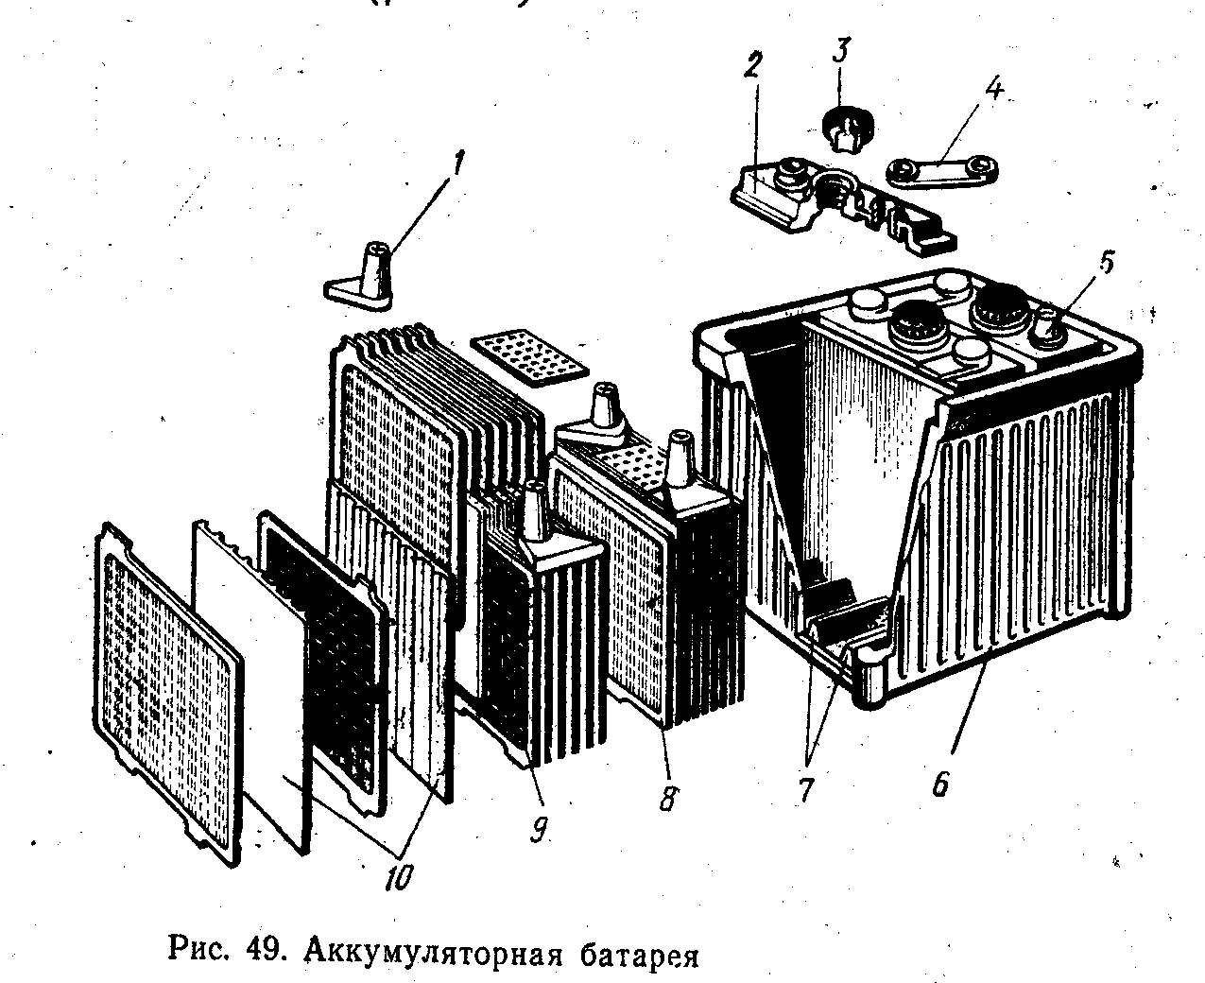
1. Какой цифрой обозначен бак?
II. Какими цифрами обозначены положительные и отрицательные пластины?
III. Какими цифрами обозначены полюсные штыри?
IV. Во что упираются пластины на дне бака?
V. Какие детали устанавливают между разноимёнными пластинами, чтобы исключить их соприкосновение?
VI. Какие детали соединяют разноименные штыри полублоков?
VII. Какие детали закрывают отверстия на крышке бака, предназначенные для заливки электролита и контроля ёго уровня?
VIII. К какому полюсному штырю присоединяется провод, связанный с металлической частью автомобиля массой»)?
IХ. Какой цифрой обозначена крышка бака?
Задание 2 (рис. 36)
1. Какой цифрой обозначен топливоподкачивающий насос?
II. Какой насос служит для ручной подкачки топлива с целью заполнения системы питания дизельного двигателя перед запуском?
III. Какой цифрой обозначен кулачковый валик насоса высокого давления?
IV. Какой цифрой обозначен корпус автоматической муфты опережения впрыска топлива?
V. Какой цифрой обозначен груз ведомой полумуфты?
VI. Какой цифрой обозначена ведомая полумуфта закрепленная на кулачковом валу?
VII. На какую деталь воздействует автоматическая муфта опережения впрыска топлива при изменении частоты вращения двигателя?
VIII. Какой узел автоматически регулирует частоту вращения коленчатого вала?
IХ. Какие детали внутри регулятора изменяют положение под действием центробежной сил?
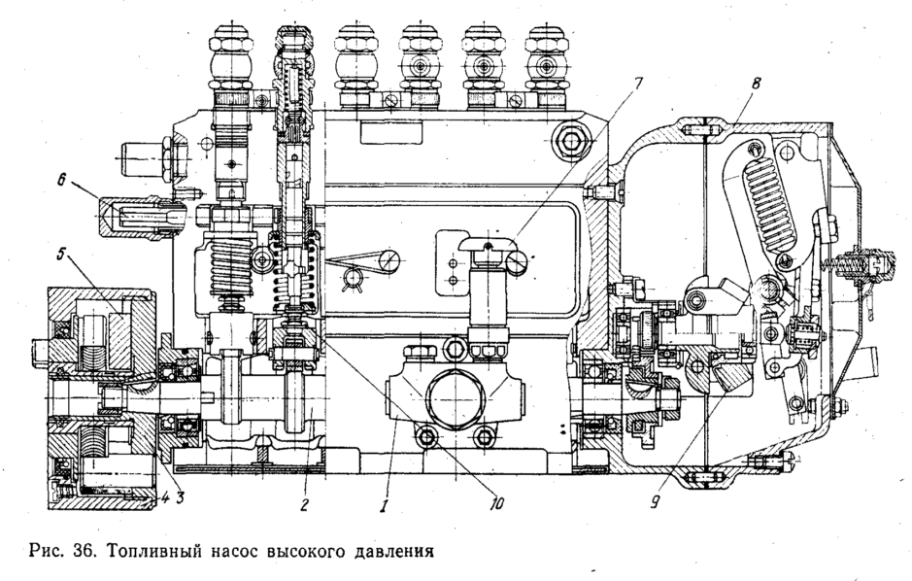
Задание 2
Коды проверяемых профессиональных и общих компетенций: _______
Инструкция:
Внимательно прочитайте задание.
Вы можете воспользоваться (указать, чем) ____________
Время выполнения задания – ___________________
Текст задания:
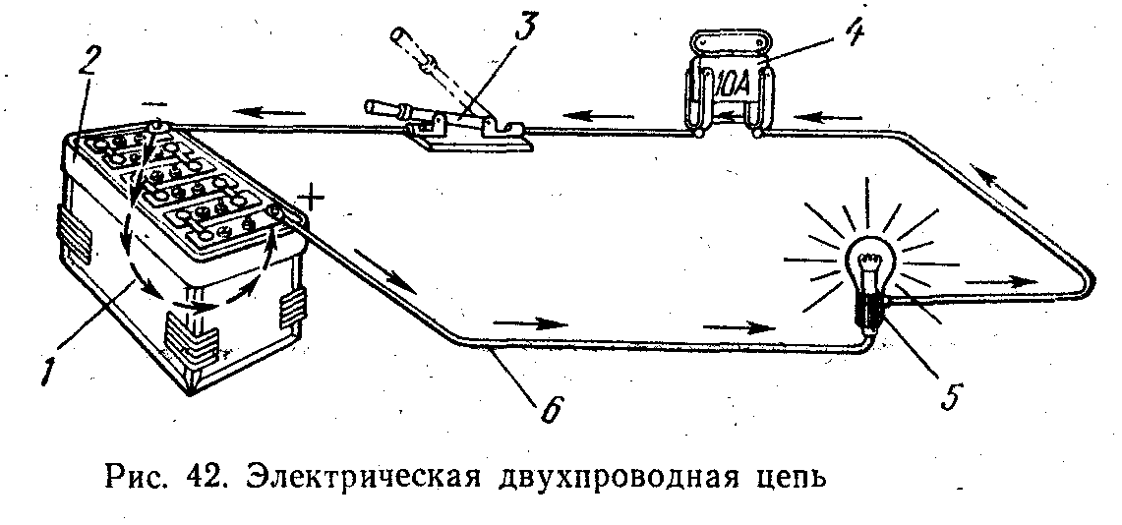
Задание3(рис.42)
1. Какой цифрой обозначен источник тока?
II. Какой цифрой обозначен потребитель?
III. Какой цифрой обозначена внутренняя цепь?
IV. Какой цифрой обозначена внешняя цепь?
V. Какой цифрой обозначено устройство, служащее для подключения потребителя кисточнику тока?
VI. Какое устройство автоматически отключает источник тока от внешней цепи, когда величина тока превышает предельно допустимую?
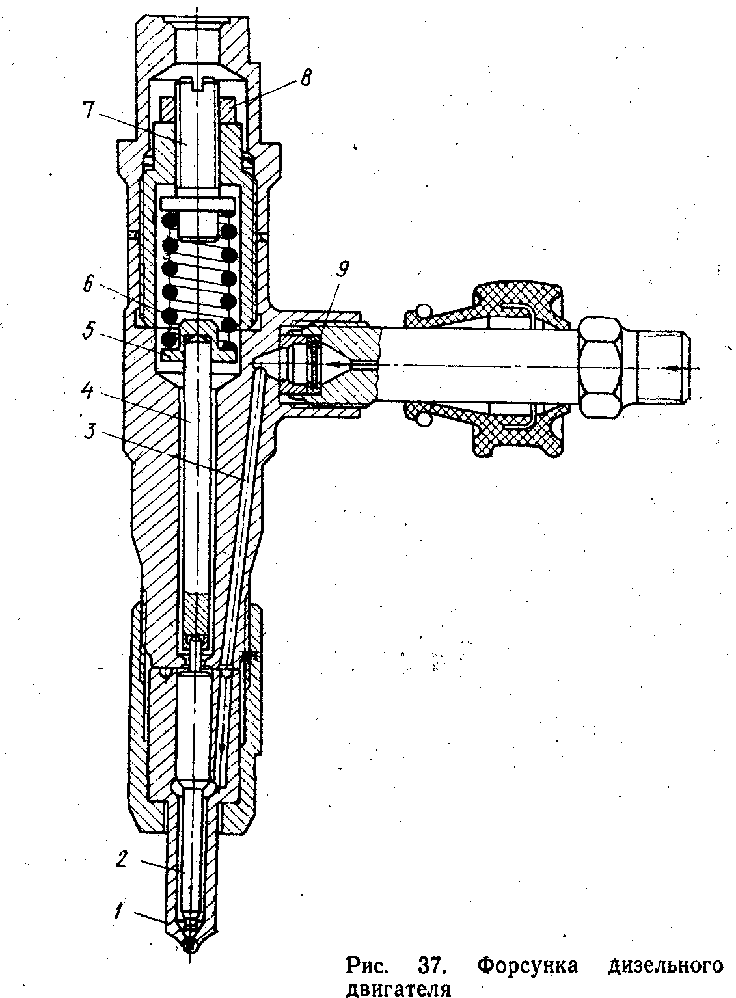
Задание 4(рис.37)
1. В каком устройстве топливо проходит тщательную очистку от механических примесей?
усилие от пружины детали регулируют давление
детали регулируют давление
II. По какому каналу подается топливо к распылителю?
III. Какая деталь перекрывает отверстие распылителя?
IV. Какой цифрой обозначен распылитель?
V. Какая упругая деталь обеспечивает плотное прилегание иглы к распылителю?
VI. Какие, детали передаютусилие от пружины к запорной игле?
VII. С помощью, какой детали регулируют давление впрыска?

111. ПАКЕТ ЭКЗАМЕНАТОРА
Приложение 3
IIIа. УСЛОВИЯ

Количество вариантов каждого задания / пакетов заданий для экзаменующегося: -50 заданий.
Время выполнения каждого задания: 20 минут.
Оборудование: плакаты, рисунки.
Литература для учащегося:
- Учебники:…Передерий, В.П. Устройство автомобиля. /В.П.Передерий. [Текст] - М.: 2008г.
- Пузанков, А.Г. Автомобили «Устройство автотранспортных средств». /А.Г. Пузанков. [Текст]-М.: Академия, 2006г.
- Вахламов, В.К. Подвижной состав автомобильного транспорта./В.К.Вахламов. [Текст]-М.: 2009г.
- Родичев, В.А. Грузовые автомобили./В.А.Родичев. [Текст] - М.: 2007г.
- Стуканов, В.А. Основы теории автомобильных двигателей и автомобиля. /В.А.Стуканов. [Текст] -М.: 2008г.
- Туревский, И.С. Электрооборудование автомобилей./ И.С. Туревский. [Текст] – М.: Форум, 2006г.
- Шестопалов, С.К. Устройство, ТО и ремонт легковых автомобилей./С.К.Шестопалов. [Текст] - М.: 2009г.
- Панов, Ю.В. Установка и эксплуатация газобаллонного оборудования автомобилей./Ю.В.Панов. [Текст] -М.: 2007г.
- Ерохов, В.И. Системы впрыска легковых автомобилей: эксплуатация, диагностика, ТО и ремонт/В.И.Ерохов. [Текст] -М.: 2008г.
- Пехальский, В.И. Устройство автомобиля ./В.И.Пехальский, Я.А. Пехальская . [Текст] -М.: 2007г
Учебники и учебные пособия:
- Чижов, Ю.П. Электрооборудование автомобилей. / Ю.П. Чижов [Текст] - М.: Машиностроение, 2003г.
- Шатров, М.Г. Двигатели внутреннего сгорания. / М.Г. Шатров [Текст] -М.: Высшая школа,2005.
- Васильева, Л.С. Автомобильные эксплуатационные материалы. / Л.С. Васильева [Текст] - М.: Наука-пресс, 2013г.
- Румянцев, С.И. Ремонт автомобилей. / С.И. Румянцев [Текст] - М.: Транспорт, 1988г.
- Кириченко,Н.Б. Автомобильные эксплуатационные материалы./Н.Б. Кириченко [Текст] -М.: Академа, 2003.

IIIб. КРИТЕРИИ ОЦЕНКИ
Коды проверяемых компетенций | Показатели оценки результата |  |  | Оценка (да / нет)
ПК 1. | Диагностика автомобиля, его агрегатов и узлов в соответствии с технологической последовательностью
ПК 2. | ТО и ремонт механизмов в соответствии с техническими условиями
ПК 3. | Разборка и сборка агрегатов и узлов автомобиля в соответствии с технологической последовательностью
 | Определение неисправностей узлов и агрегатов автомобиля и их устранение в соответствии с техническими условиями
Процент результативности (правильных ответов) |  | Качественная оценка индивидуальных образовательных достижений
 |  | балл (отметка) | вербальный аналог
90 ÷ 100 |  | 5 | отлично
80 ÷ 89 |  | 4 | хорошо
70 ÷ 79 |  | 3 | удовлетворительно
менее 70 |  | 2 | не удовлетворительно

Таблица критериев оценивания накопительного экзамена (квалификационного) по профессиональному модулю
Техническое обслуживание и ремонт автотранспорта.
Результаты обучения по профессиональному модулю |  | Промежуточная аттестация по МДК |  | Промежуточная аттестация по УП и ПП |  | Экзамен (квалификационный)
 |  | МДК 01.01. Комплексный дифференцированный зачет | МДК 01. 04.  Комплексный дифференцированный зачет | Учебная практика  Дифференцированный зачет | Производственная практика  Дифференцированный зачет | Дневник по производственной практики по модулю. | Характеристика учебной и профессиональной деятельности обучающегося во время учебной и производственной практики | Итог промежуточной аттестации (освоен / неосвоен)
Основные
ПК 1 | Показатель 1. Диагностика автомобиля, его агрегатов и узлов в соответствии с технологической последовательностью |  |  | + | + | + | + | +
ПК 2 | Показатель 1. ТО и ремонт механизмов в соответствии с техническими условиями |  |  | + | + | + | + | +
ПК 3 | Показатель 1. Разборка и сборка агрегатов и узлов автомобиля в соответствии с технологической последовательностью |  |  | + | + | + | + | +
 | Показатель 2. Определение неисправностей узлов и агрегатов автомобиля и их устранение в соответствии с техническими условиями |  |  | + | + | + | + | +
ОК 1 | Показатель 1. Положительная характеристика работодателя |  |  |  | + | + | + | +
 | Показатель 2. Участие в профессиональных конкурсах, днях открытых дверей, исследовательской работе. | + | + | + | + |  |  | +
ОК2 | Показатель 1. Рациональное распределение времени на всех этапах решения задач | + | + | + | + | + | + | +
ОК 3 | Показатель1. Полнота анализа рабочей ситуации | + | + | + | + |  |  | +
 | Показатель 2. Своевременная проверка и самопроверка выполненной работы | + | + | + | + | + | + | +
 | Показатель 3. Грамотная корректировка и своевременное устранение допущенных ошибок в своей работе | + | + | + | + |  |  | +
ОК 4 | Показатель 1. Активное использование различных источников для решения профессиональных задач | + | + |  |  |  |  | +
ОК 5 | Показатель 1. Участие в проектной деятельности | + | + |  |  |  |  | +
 | Показатель 2. Активное использование в учебной деятельности и входе практики информационных и коммуникационных ресурсов | + | + | + | + |  |  | +
ОК 6 | Показатель 1. Соблюдение этических норм общения при взаимодействии с учащимися, преподавателями, мастерами и руководителями практики. | + | + | + | + |  | + | +
 | Показатель 2. Активное участие в жизни коллектива. | + | + | + | + |  |  | +
ОК 7 | Участие во внеурочной работе с учетом подготовки к исполнению воинской обязанности, военных сборах. | + |  | + |  |  |  | +
Вспомогательные
Иметь практический опыт | ПО 1. Проведения технических измерений соответствующим инструментом и приборами |  | + | + |  |  | + | +
 | ПО 2. Выполнения ремонта деталей автомобиля | + | + | + | + | + |  | +
 | ПО 3. Снятия и установки агрегатов и узлов автомобиля | + |  | + | + | + |  | +
 | ПО 4. Использования диагностических приборов и технического оборудования | + |  | + | + | + |  | +
 | ПО 5. Выполнения регламентных работ по техническому обслуживанию автомобилей |  |  | + | + | + |  | +
Уметь | У 1. Выполнять метрологическую поверку средств измерений; |  | + | + |  |  |  | +
 | У 2. Выбирать и пользоваться инструментами и приспособлениями для слесарных работ |  | + | + |  |  |  | +
 | У 3. Снимать и устанавливать агрегаты и узлы автомобиля | + |  | + | +
 | У 4. Определять неисправности и объем работ по их устранению и ремонту | + |  | + | + |  |  | +
 | У 5. Определять способы и средства ремонта | + |  | + | + |  |  | +
 | У 6. Применять диагностические приборы и оборудование | + |  | + | + |  |  | +
 | У 7. Использовать специальный инструмент, приборы, оборудование | + |  | + | + |  |  | +
 | У 8. Оформлять учетную документацию | + |  | + | + |  |  | +
Знать | З 1. Средства метрологии, стандартизации и сертификации |  | + | + |  |  |  | +
 | З 2. Основные методы обработки автомобильных деталей | + | + | + |  |  |  | +
 | З 3. Устройство и конструктивные особенности обслуживаемых автомобилей | + |  | + | + |  |  | +
 | З 4. Назначение и взаимодействие основных узлов ремонтируемых автомобилей | + |  | + | + |  |  | +
 | З 5. Технические условия на регулировку и испытание отдельных механизмов | + |  | + | + |  |  | +
 | З 6. Виды и методы ремонта | + |  | + | + |  |  | +
 | З 7. Способы восстановления деталей | + |  | + | + |  |  | +

Приложение 1
МДК 01.01. «Устройство автомобилей»,
МДК 01.02. «Техническое обслуживание и ремонт автомобильного транспорта»
и МДК 01.04.«Диагностика топливной аппаратуры»
вид профессиональной деятельности: Организация и проведение работ по техническому обслуживанию и ремонту автомобильного транспорта

Ключ к тестам для проведения комплексного дифференцированного зачета

1 вариант

№ вопроса | 1 | 2 | 3 | 4 | 5 | 6 | 7 | 8 | 9 | 10 | 11 | 12 | 13 | 14 | 15 | 16 | 17 | 18 | 19 | 20
№ правильного  ответа | 1 | 2 | 1 | 2 | 2 | 2 | 1 | 2 | 1 | 1,2 | 1 | 2 | 4 | 1 | 4 | 1 | 2 | 2 | 2 | 4
№ вопроса | 21 | 22 | 23 | 24 | 25 | 26 | 27 | 28 | 29 | 30 | 31 | 32 | 33 | 34 | 35 | 36 | 37 | 38 | 39 | 40
№ правильного  ответа | 4 | 2 | 1 | 2,3 | 5 | 1,6 | 1 | 2 | 3 | 1 | 4 | 1 | 5 | 2 | 1 | 7 | 3 | 3 | 4 | 1
№ вопроса | 41 | 42 | 43 | 44 | 45 | 46 | 47 | 48 | 49 | 50
№ правильного  ответа | 1 | 2 | 3 | 2 | 3 | 1 | 1 | 2 | 3 | 1

2 вариант
№ вопроса | 1 | 2 | 3 | 4 | 5 | 6 | 7 | 8 | 9 | 10 | 11 | 12 | 13 | 14 | 15 | 16 | 17 | 18 | 19 | 20
№ правильного  ответа | 2 | 3 | 2 | 1 | 3 | 3 | 1 | 1 | 3 | 4 | 2 | 1 | 3 | 2 | 1 | 1 | 3 | 3 | 3 | 1
№ вопроса | 21 | 22 | 23 | 24 | 25 | 26 | 27 | 28 | 29 | 30 | 31 | 32 | 33 | 34 | 35 | 36 | 37 | 38 | 39 | 40
№ правильного  ответа | 3 | 1 | 3 | 2,3 | 6 | 4 | 4 | 1,2 | 2 | 1 | 2 | 2 | 2 | 3 | 4 | 6 | 2 | 1 | 3 | 2
№ вопроса | 41 | 42 | 43 | 44 | 45 | 46 | 47 | 48 | 49 | 50
№ правильного  ответа | 2 | 1 | 2 | 1 | 3 | 3 | 2 | 1 | 2 | 2

3 вариант
№ вопроса | 1 | 2 | 3 | 4 | 5 | 6 | 7 | 8 | 9 | 10 | 11 | 12 | 13 | 14 | 15 | 16 | 17 | 18 | 19 | 20
№ правильного  ответа | 1 | 3 | 1 | 2 | 2 | 2 | 4 | 3 | 3 | 3 | 2 | 4 | 3 | 2,3 | 1 | 3 | 2 | 2 | 1 | 2
№ вопроса | 21 | 22 | 23 | 24 | 25 | 26 | 27 | 28 | 29 | 30 | 31 | 32 | 33 | 34 | 35 | 36 | 37 | 38 | 39 | 40
№ правильного  ответа | 2 | 1 | 4 | 1 | 1 | 2 | 2,5,7 | 6 | 4 | 1 | 3 | 2 | 1 | 1 | 3 | 4 | 4 | 1 | 2 | 1
№ вопроса | 41 | 42 | 43 | 44 | 45 | 46 | 47 | 48 | 49 | 50
№ правильного  ответа | 3 | 2 | 3 | 2 | 1 | 1 | 3 | 3 | 1 | 3

4 вариант
№ вопроса | 1 | 2 | 3 | 4 | 5 | 6 | 7 | 8 | 9 | 10 | 11 | 12 | 13 | 14 | 15 | 16 | 17 | 18 | 19 | 20
№ правильного  ответа | 1 | 2 | 1 | 3 | 1 | 2 | 1 | 4 | 1 | 3 | 4 | 1 | 6 | 4 | 2 | 3 | 3 | 1 | 1 | 3
№ вопроса | 21 | 22 | 23 | 24 | 25 | 26 | 27 | 28 | 29 | 30 | 31 | 32 | 33 | 34 | 35 | 36 | 37 | 38 | 39 | 40
№ правильного  ответа | 1 | 2 | 3 | 2 | 2,5 | 1,3 | 4 | 2 | 3 | 4 | 4 | 2 | 3 | 3 | 3 | 4 | 3 | 2,5 | 3,4 | 2
№ вопроса | 41 | 42 | 43 | 44 | 45 | 46 | 47 | 48 | 49 | 50
№ правильного  ответа | 3 | 3 | 2 | 1 | 2 | 1 | 3 | 2 | 1 | 4

Формы промежуточной аттестации указываются в соответствии с учебным планом образовательного учреждения, в случае отсутствия форм промежуточной аттестации по тем или иным элементам ПМ в соответствующей строке ставится прочерк.
Указывается, предусмотрена ли промежуточная аттестация по элементам модуля, если предусмотрена, то в какой форме. Эти сведения указываются в соответствии с локальными нормативными актами, регламентирующими процедуру и содержание аттестаций.

